Отчет
о проведении уроков Мужества,
посвященных Дню воинской славы России
в честь 76-летия разгрома немецко-фашистских войск
в Сталинградской битве
МКОУ «Кизлярская гимназия № 6 им. А.С. Пушкина»

Муниципальный округ (район)  (общее кол-во ОО)/ наименование республиканского образовательного учреждения | Приняли участие |  |  | Посещение исторического парка  (Количество учащихся)
 | Количество  ОО | Количество  педагогов | Количество  учащихся
МКОУ«Кизлярская гимназия№6 им.А.С.Пушкина» | 1 | 25 | 521 (5-11классы) | -

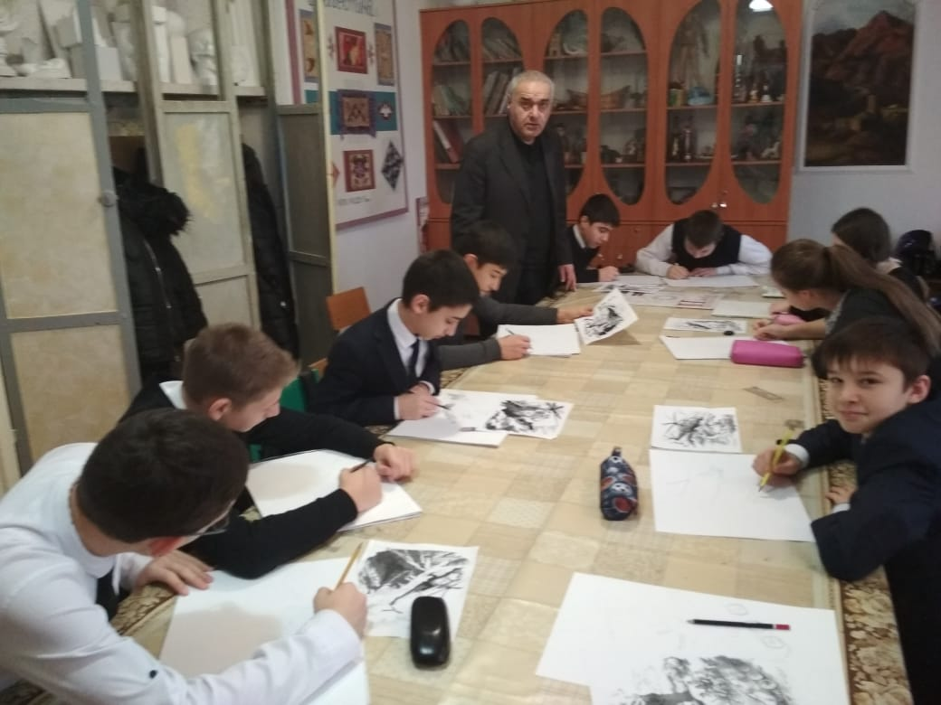
Классный час в 8 «г»классе «Главная высота России»(кл. рук. Салимсултанов А.М.)
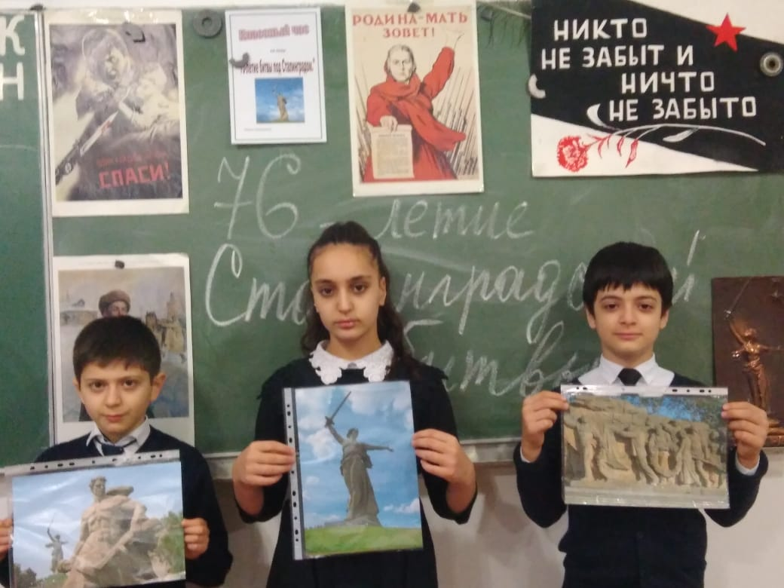

Классный час в 5 «б»классе «Сталинградская битва»(кл. рук. Исмаилова З.Н.)

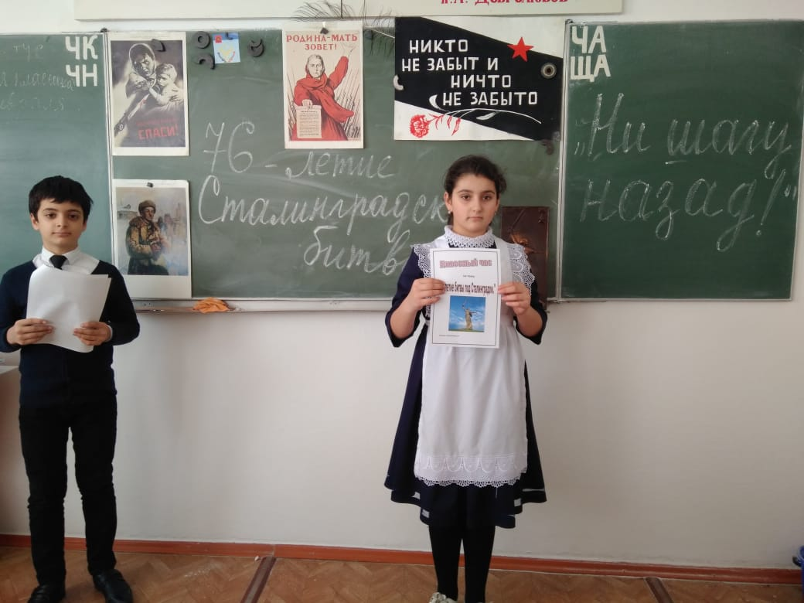
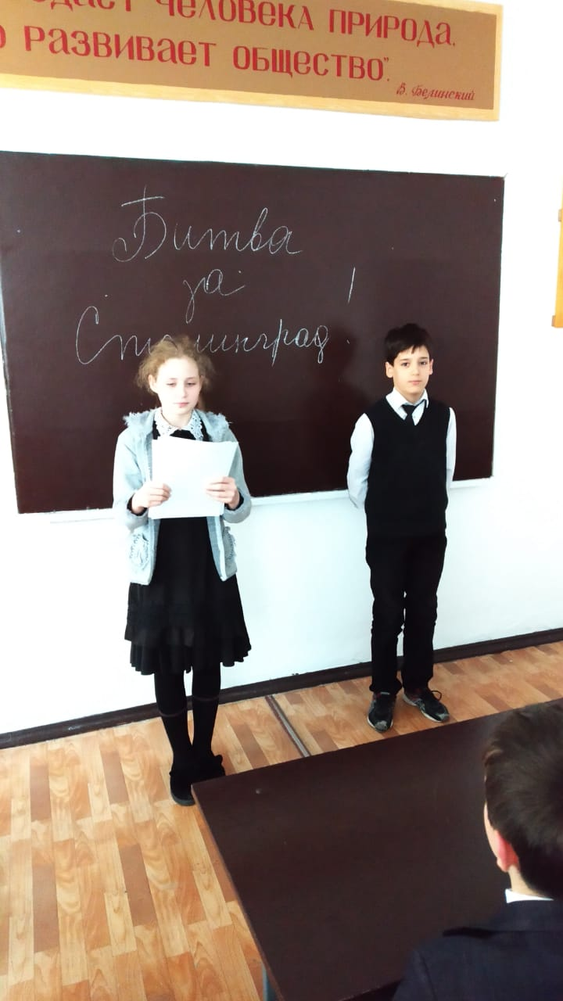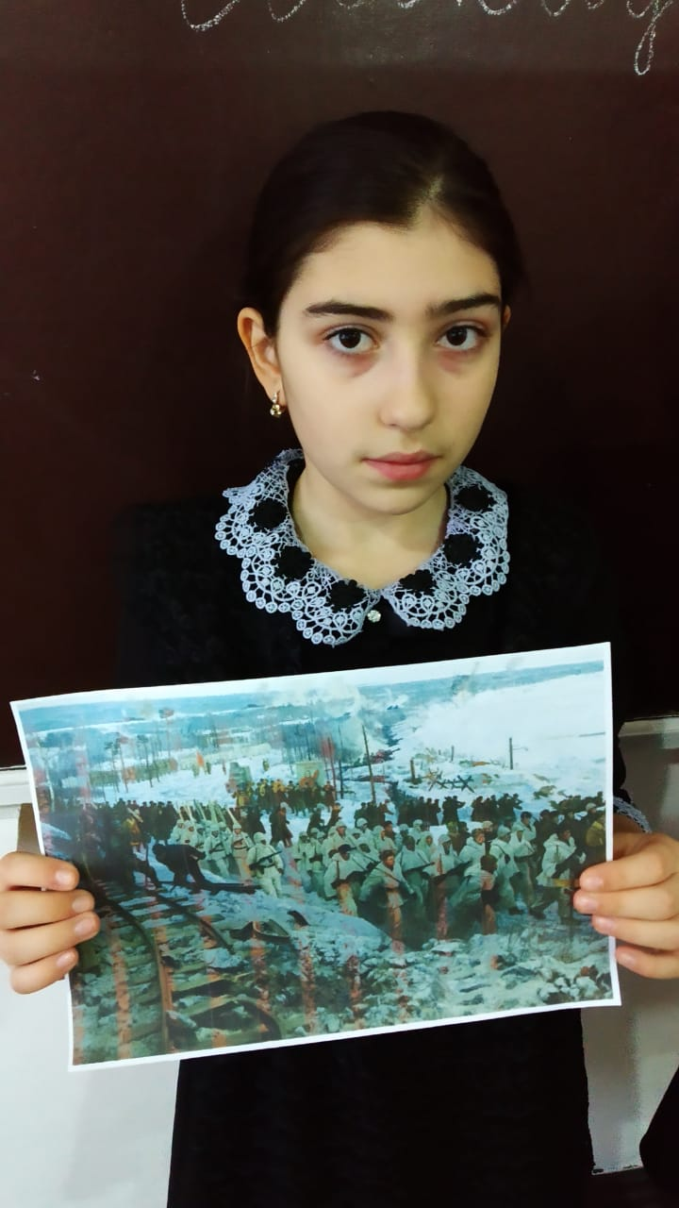

Классный час в 5 «г»классе «Битва под Сталинградом»(кл. рук. Кошманова В.А.)

